Handlungssituation - „Singen isz Ausatmen in schön“

Lieder und Verse

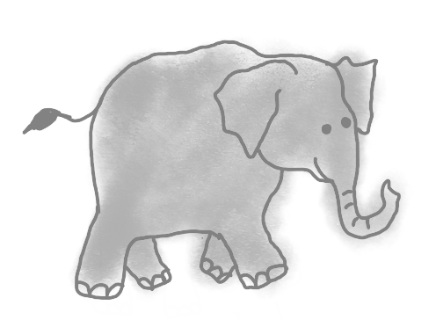
Was müssen das für Bäume sein
(T/M: mündlich überliefert)

D G
Was müssen das für Bäume sein,
D A D A7 D
wo die großen E-lefanten spa-zieren geh’n,
A D
ohne sich zu stoßen?
A7 D
Rechts sind Bäume, links sind Bäume,
A7 D
und dazwischen Zwischenräume,
D A D A7 D
wo die großen E-lefanten spa-zieren geh’n,
A D
ohne sich zu stoßen!

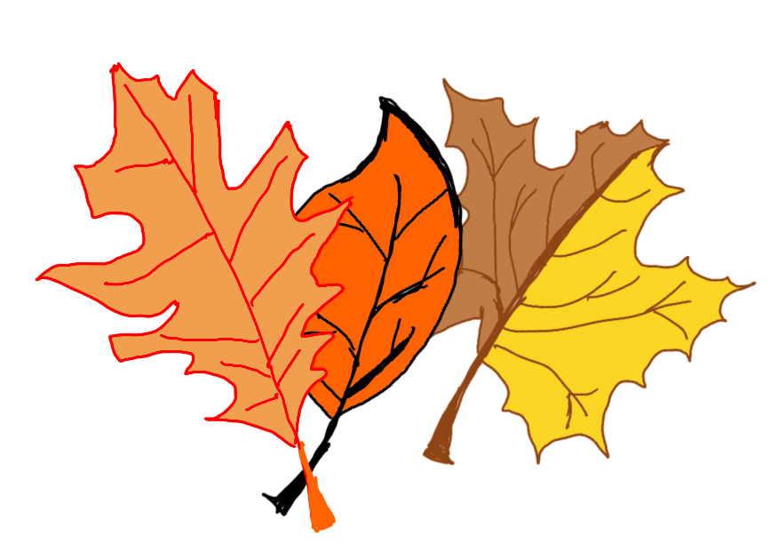
Herbst-Vers (Marion Grünberg-Schröter)

x x x
Der Herbst wohnt jetzt vor unser'm Haus.
(auf Oberschenkel patschen,
bei Haus ein Hausdach über dem Kopf machen)

Die Welt sieht so viel bunter aus.
(große Geste mit beiden Armen wie eine Sonne machen)
x x
So bunt und wild wie alle hier.
(auf Oberschenkel patschen, 3x herum zeigen bei „al – le hier“)

Guten morgen wünsch ich Dir.
(winken, bei Dir auf ein Kind zeigen)
x x x
Und Dir, und Dir, und Dir, …, und Dir – und auch noch mir.
(auf jedes der Kind zeigen, 2x auf Oberschenkel patschen, klatschen auf „mir“)

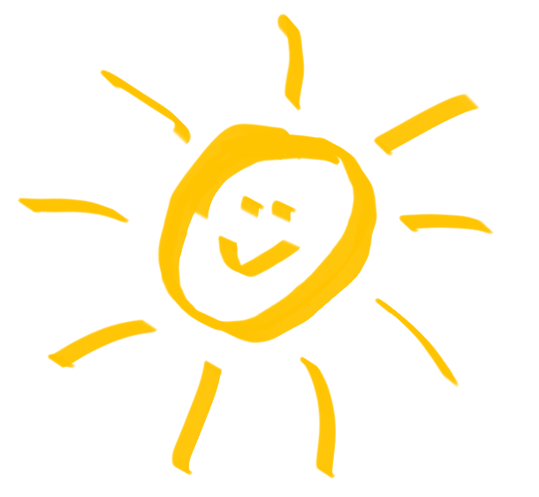
Begrüßungslied
(M: mündlich überliefert,
T: Marion Grünberg-Schröter)

F C7 F
Halli, Hallo und guten Tag, wie schön, dass wir uns seh'n. (winken)
F C7 F
Wir stampfen mit den Füßen auf, ganz ohne fortzugeh'n. (stampfen)
C7
Die Finger Tippen, eins, zwei, drei, wir haben alle heut dabei. (Finger tippen)
F C7 F (Finger zappeln)
Wer ist denn schon alles da, ruft mal laut „Hurra!“ - „Hurra!“
(fragende Geste, laut „Hurra“ mit Trichter rufen)

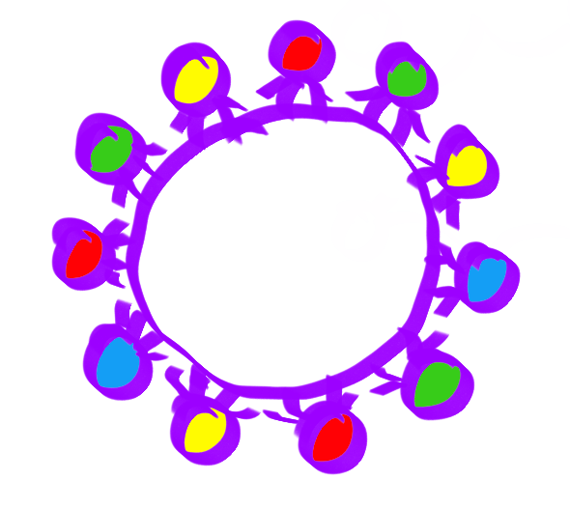

Abschlusslied
(M: mündlich überliefert, T: Marion Grünberg-Schröter)

C G7
Der Kreis ist nun zu Ende. (rhythmisch auf Oberschenkel patschen)
G7 C
Wir klatschen in die Hände. (rhythmisch in die Hände klatschen)
C G7
Dreh'n uns're Arme rund herum (Arme umeinander drehen)
G7 C
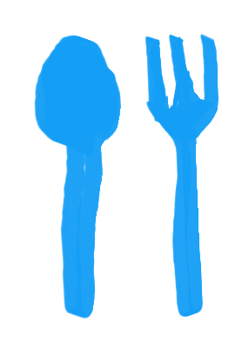
und fallen alle um. Badum. (auf den Boden umfallen)

Mittagsrast-Lied (T/M: Marion Grünberg-Schröter)

C G
Hallo Kinder aufgepasst! (beide Zeigefinger hoch strecken)
G C
Wir machen eine Mittagsrast. (rhythmisch auf die Oberschenkel patschen)
C G
Alle Kinder machen mit. (auf die anderen Kinder zeigen)
G C
Guten Appetit! (rhythmisch klatschen)

